Cведения о доходах и имуществе за 2019 год
Фамилия и инициалы лица, чьи сведения размещаются | Должность | Объекты недвижимости, находящиеся в собственности |  |  |  | Объекты недвижимости, находящиеся в пользовании |  |  | Транспортные средства  (вид, марка) | Декларированный годовой доход1 (руб.) | Сведения об источниках получения средств, за счет которых совершена сделка2 (вид приобретенного имущества, источники)
Фамилия и инициалы лица, чьи сведения размещаются | Должность | вид объекта | вид собствен-ности | пло-щадь (кв.м) | страна распо-ложения | вид объекта | пло-щадь (кв.м) | страна распо-ложения | Транспортные средства  (вид, марка) | Декларированный годовой доход1 (руб.)
Баринова Т.А. | Заместитель Губернатора области -  председатель Комитета по финансам Псковской области | Жилой дом | Индиви-дуальная | 80 | Россия |  |  |  | а/м TайотаRAV-4 | 3477940,50 | -
Баринова Т.А. |  | Квартира | Индиви-дуальная | 69,6 | Россия |  |  |  | Прицеп легковой | 3477940,50 | -
Баринова Т.А. |  | Квартира | Индиви-дуальная | 38,8 | Россия |  |  |  |  | 3477940,50 | -
Баринова Т.А. |  | Квартира | Индиви-дуальная | 68,9 | Россия |  |  |  |  | 3477940,50 | -
Баринова Т.А. |  | Земельный участок | Индиви-дуальная | 2500 | Россия |  |  |  |  | 3477940,50 | -
Баринова Т.А. |  | Земельный участок | Индиви-дуальная | 1500 | Россия |  |  |  |  | 3477940,50 | -
Баринова Т.А. |  | Земельный участок | Индиви-дуальная | 455 | Россия |  |  |  |  | 3477940,50 | -
Баринова Т.А. |  | Жилое строение | Индиви-дуальная | 54 | Россия |  |  |  |  | 3477940,50 | -
Баринова Т.А. |  | Дом нежилой | Индиви-дуальная | 90 | Россия |  |  |  |  | 3477940,50 | -
Баринова Т.А. |  | Гараж | Индиви-дуальная | 16.6 | Россия |  |  |  |  | 3477940,50 | -
Баринова Т.А. |  | Гараж | Индиви-дуальная | 19.7 | Россия |  |  |  |  | 3477940,50 | -

Сведения о доходах и имуществе за 2019 год
Фамилия и инициалы лица, чьи сведения размещаются | Должность | Объекты недвижимости, находящиеся в собственности |  |  |  | Объекты недвижимости, находящиеся в пользовании |  |  | Транспортные средства  (вид, марка) | Декларированный годовой доход (руб.) | Сведения об источниках получения средств, за счет которых совершена сделка (вид приобретенного имущества, источники)
Фамилия и инициалы лица, чьи сведения размещаются | Должность | вид объекта | вид собствен-ности | пло-щадь (кв.м) | страна распо-ложения | вид объекта | пло-щадь (кв.м) | страна распо-ложения | Транспортные средства  (вид, марка) | Декларированный годовой доход (руб.)
Салагаева Н.А | Заместитель Губернатора области | Квартира | Индиви-дуальная | 56,0 | Россия | Квартира | 122 | Россия | - | 4 726 551,48 | -
Несовершеннолетний ребёнок |  | - | - | - | - | Квартира  Квартира | 56,0  122 | Россия  Россия | - | - | -

Сведения о доходах и имуществе за 2019 год
Фамилия и инициалы лица, чьи сведения размещаются | Должность | Объекты недвижимости, находящиеся в собственности |  |  |  | Объекты недвижимости, находящиеся в пользовании |  |  | Транспортные средства  (вид, марка) | Декларированный годовой доход (руб.) | Сведения об источниках получения средств, за счет которых совершена сделка2 (вид приобретенного имущества, источники)
Фамилия и инициалы лица, чьи сведения размещаются | Должность | вид объекта | вид собствен-ности | пло-щадь (кв.м) | страна распо-ложения | вид объекта | пло-щадь (кв.м) | страна распо-ложения | Транспортные средства  (вид, марка) | Декларированный годовой доход (руб.)
Емельянова  В.В. | Первый заместитель Губернатора области | Квартира | Индиви-дуальная | 117,3 | Россия | Земельный участок | 1507 | Россия | - | 3 498 252,88 | -
Супруг |  | Земельный участок | Индивидуальная | 1507 | Россия | Квартира | 117,3 | Россия | а/м  Хонда PILOT | 667 791,35 | -
 |  |  |  |  |  |  |  |  | автоприцеп ЛАВ 81016А | 667 791,35 | -
 |  |  |  |  |  |  |  |  | а/м УАЗ 22069 | 667 791,35 | -
Супруг |  | Земельный участок | Индивидуальная | 333.0 | Россия | Квартира | 117,3 | Россия | Прицеп к легковому автомобилю ЛАВ 81012 | 667 791,35 | -
Супруг |  | Земельный участок | Индивидуальная | 717,0 | Россия | Квартира | 117,3 | Россия | Снегоход Ямаха | 667 791,35 | -
Супруг |  | Земельный участок | Индивидуальная | 790,0 | Россия
Супруг |  | Иное недвижимое имущество (хозяйственное) | Индивидуальная | 275,2 | Россия
Супруг |  | Объект незавершенного строительства | Индивидуальная | 182,0 | Россия

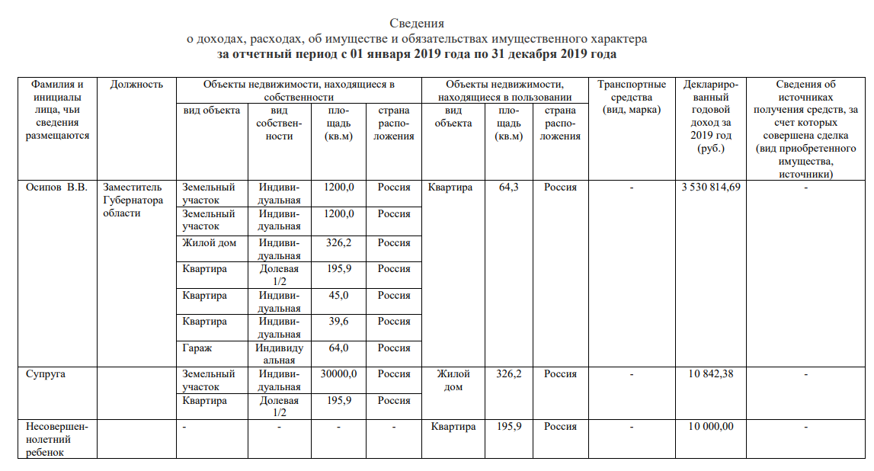

Сведения
о доходах, расходах, об имуществе и обязательствах имущественного характера
за отчетный период с 1 января 2019 года по 31 декабря 2019 года
Фамилия и инициалы лица, чьи сведения размещаются | Должность | Объекты недвижимости, находящиеся в собственности |  |  |  | Объекты недвижимости, находящиеся в пользовании |  |  | Транспортные средства  (вид, марка) | Деклариро-ванный годовой доход за 2019 год (руб.) | Сведения об источниках получения средств, за счет которых совершена сделка (вид приобретенного имущества, источники)
Фамилия и инициалы лица, чьи сведения размещаются | Должность | вид объекта | вид собствен-ности | пло-щадь (кв.м) | страна распо-ложения | вид объекта | пло-щадь (кв.м) | страна распо-ложения | Транспортные средства  (вид, марка) | Деклариро-ванный годовой доход за 2019 год (руб.)
Мурылев А.А. | Уполномоченный по защите прав предпринимателей в Псковской области | Земельный участок | Долевая  2/3 | 1500 | Россия | Квартира | 67,3 | Россия | УАЗ-469 | 1 250 155,85 | -
Мурылев А.А. |  | Земельный участок | Индивидуальная | 1200 | Россия
Мурылев А.А. |  | Жилой дом | Долевая  2/3 | 149,1 | Россия
Мурылев А.А. |  | Жилой дом | Индивидуальная | 43,5 | Россия
Несовершен-нолетний ребенок | - | - | - | - | - | Квартира | 67,3 | Россия | - | - | -

Сведения
о доходах, расходах, об имуществе и обязательствах имущественного характера
за отчетный период с 1 января 2019 года по 31 декабря 2019 года

Фамилия и инициалы лица, чьи сведения размещаются | Должность | Объекты недвижимости, находящиеся в собственности |  |  |  | Объекты недвижимости, находящиеся в пользовании |  |  | Транспортные средства  (вид, марка) | Деклариро-ванный годовой доход за 2019 год (руб.) | Сведения об источниках получения средств, за счет которых совершена сделка (вид приобретенного имущества, источники)
Фамилия и инициалы лица, чьи сведения размещаются | Должность | вид объекта | вид собствен-ности | пло-щадь (кв.м) | страна распо-ложения | вид объекта | пло-щадь (кв.м) | страна распо-ложения | Транспортные средства  (вид, марка) | Деклариро-ванный годовой доход за 2019 год (руб.)
Шахов Д.В. | Уполномо  ченный по правам человека в Псковской области | Жилой дом | Индивидуальная | 80 | Россия | Квартира | 91.5 | Россия | а/м Мицубиши  Паджеро Спорт | 1 447 079,51 | -
Шахов Д.В. | Уполномо  ченный по правам человека в Псковской области | Земельный участок | Индивидуальная | 1500 | Россия | Квартира | 127,5 | Россия | а/м Мицубиши  Паджеро Спорт | 1 447 079,51 | -
Шахов Д.В. | Уполномо  ченный по правам человека в Псковской области | Гараж | Индивидуальная | 18 | Россия
Супруга |  | Квартира | Совместная | 103,4 | Россия | Квартира | 127,5 | Россия |  | 235 229,16 | -
Супруга |  |  |  |  |  | Квартира | 91,5 | Россия |  | 235 229,16 | -

Сведения
о доходах, расходах, об имуществе и обязательствах имущественного характера
за отчетный период с 1 января 2019 года по 31 декабря 2019 года
Фамилия и инициалы лица, чьи сведения размещаются | Должность | Объекты недвижимости, находящиеся в собственности |  |  |  | Объекты недвижимости, находящиеся в пользовании |  |  | Транспортные средства  (вид, марка) | Деклариро-ванный годовой доход за 2019 год (руб.) | Сведения об источниках получения средств, за счет которых совершена сделка (вид приобретенного имущества, источники)
Фамилия и инициалы лица, чьи сведения размещаются | Должность | вид объекта | вид собствен-ности | пло-щадь (кв.м) | страна распо-ложения | вид объекта | пло-щадь (кв.м) | страна распо-ложения | Транспортные средства  (вид, марка) | Деклариро-ванный годовой доход за 2019 год (руб.)
Соколова Н.В. | Уполномо  ченный по правам ребенка в Псковской области | Квартира | Индивидуа-льная | 80,2 | Россия | - | - | - | а/м Опель Мерива | 1 274 148,89 | -

